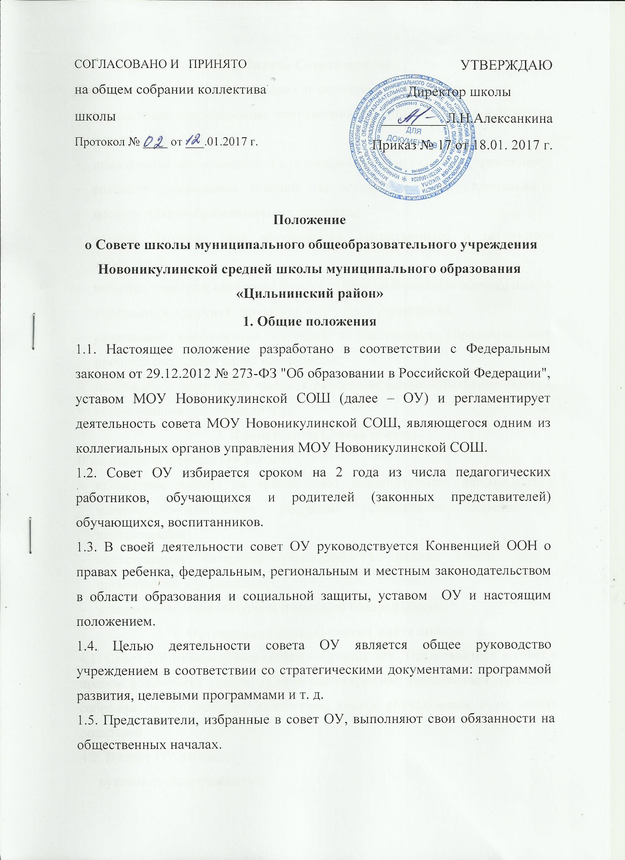

|  |  |
| --- | --- |
| СОГЛАСОВАНО И ПРИНЯТО  на общем собрании коллектива  школы  Протокол № ____ от ___.01.2017 г. | УТВЕРЖДАЮ  Директор школы  _________Л.Н.Алексанкина  Приказ № 17 от 18.01. 2017 г. |

**Положение**

**о Совете школы муниципального общеобразовательного учреждения Новоникулинской средней школы муниципального образования «Цильнинский район»**

**1. Общие положения**

1.1. Настоящее положение разработано в соответствии с Федеральным законом от 29.12.2012 № 273-ФЗ "Об образовании в Российской Федерации", уставом МОУ Новоникулинской СОШ (далее – ОУ) и регламентирует деятельность совета МОУ Новоникулинской СОШ, являющегося одним из коллегиальных органов управления МОУ Новоникулинской СОШ.

1.2. Совет ОУ избирается сроком на 2 года из числа педагогических работников, обучающихся и родителей (законных представителей) обучающихся, воспитанников.

1.3. В своей деятельности совет ОУ руководствуется Конвенцией ООН о правах ребенка, федеральным, региональным и местным законодательством в области образования и социальной защиты, уставом ОУ и настоящим положением.

1.4. Целью деятельности совета ОУ является общее руководство учреждением в соответствии со стратегическими документами: программой развития, целевыми программами и т. д.

1.5. Представители, избранные в совет ОУ, выполняют свои обязанности на общественных началах.

**2. Задачи Совета школы**

Деятельность совета ОУ направлена на решение следующих задач:

* определение перспективных направлений функционирования и развития учреждения;
* привлечение общественности к решению вопросов развития учреждения;
* создание оптимальных условий для осуществления образовательного, воспитательно-образовательного процесса;
* защита законных прав обучающихся, воспитанников и работников учреждения;
* решение вопросов, связанных с дальнейшим пребыванием обучающихся в учреждении в случаях нарушения ими устава учреждения;
* разрешение конфликтных ситуаций с участниками образовательного процесса в пределах своей компетенции;
* направление ходатайств, писем в различные административные органы, общественные организации и др.

**3. Компетенция Совета школы**

В компетенцию совета ОУ входит:

* проведение работы по привлечению дополнительных финансовых и материально-технических ресурсов, установление порядка их использования;
* представление интересов учреждения в органах власти, других организациях и учреждениях;
* утверждение годового отчета и годового баланса (сметы).

**4. Организация деятельности Совета школы**

4.1. Совет ОУ избирается на общем собрании ОУ. Представители в совет с правом решающего голоса избираются открытым голосованием на общем собрании педагогического коллектива, совете обучающихся и на совете родителей.

4.2. В совет ОУ входят:

* руководитель учреждения;
* лучшие педагогические работники (как правило, высшей или первой категории);
* представители общешкольного родительского комитета (председатель, заместитель, секретарь);
* представители попечительского совета учреждения (исполнительный директор и секретарь);
* представители ученического парламента - председатель ученического комитета, председатель пресс-центра, секретарь.

4.3. Представительство педагогических работников, обучающихся и родителей обучающихся, воспитанников в Совете ОУ должно составлять не менее 5 человек.

4.4. Совет ОУ собирается его председателем по мере необходимости, но не реже двух раз в год.

4.5. Деятельность Совета ОУ осуществляется по принятому на учебный год плану.

4.6. Решения совета ОУ:

* считаются принятыми, если за них проголосовало не менее 2/3 присутствующих;
* являются правомочными, если на заседании присутствовало не менее 2/3 членов совета;
* после принятия носят рекомендательный характер, а после утверждения руководителем учреждения становятся обязательными для исполнения;
* доводятся до всего коллектива учреждения не позднее, чем в течение 5 дней после прошедшего заседания.

4.7. Заседания Совета ОУ проводит его председатель.

4.8. Решения совета ОУ протоколируются, протоколы хранятся в канцелярии учреждения.

4.9. Совет ОУ ежегодно отчитывается о своей деятельности на общем собрании.

Срок действия данного Положения не ограничен.